问题1：

1.启用A20：为了与最早的PC向后兼容，物理地址线20在低电平，因此地址高于1MB默认回零。 此代码撤消了此操作。使得全部的32位地址线可用。

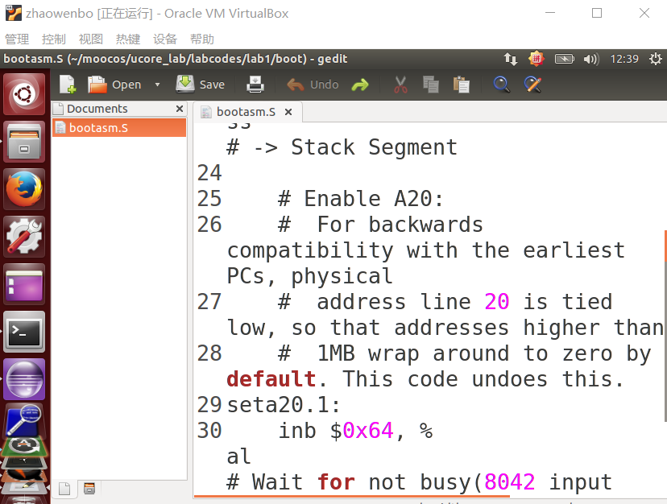

1.将各个寄存器归零

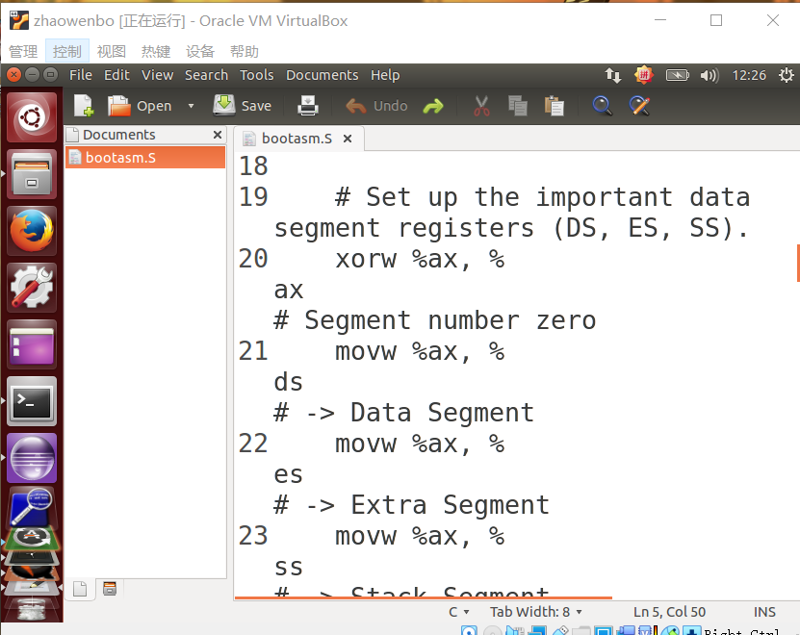

2.加载gdt表，并重装寄存器

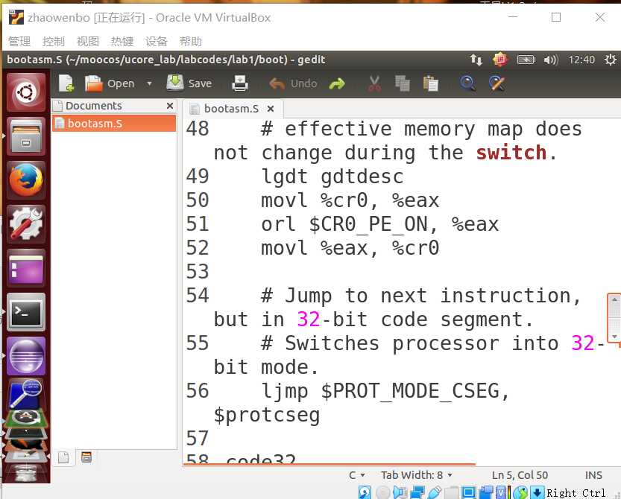

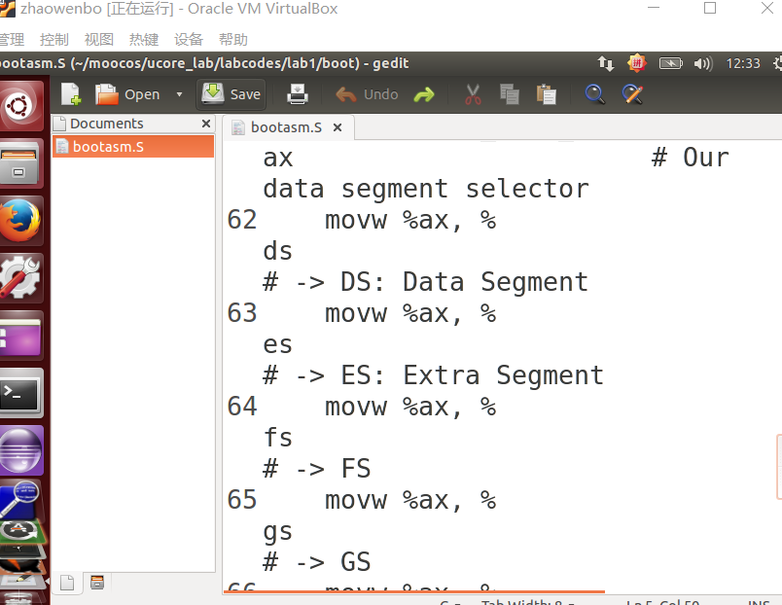

3.进入bootmain，开始下一步运行

